概率论与数理统计IV

- 填空（每空2分，共20分）
1、设随机变量X的分布函数为：F(x)=A+Barctanx，则系数A＝ ， B＝ ， P（|ξ|≤1）＝ ，X的密度函数f（x）＝ 。
2、设A与B是两个随机事件，已知P(A)=P(B)=1/3, P(A|B)=1/6, 则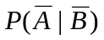.＝ 。
3、设随机变量X～B(n，p)，已知EX=3.5,DX=1.05,那么，n= , p= 。
4、设随机变量X～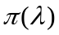，已知P(X=1)=P(X=2),那么λ= 。
5、设随机变量X～N(2，4),那么，标准差σ＝ ，P(X≥2)＝ 。

- 计算
1、（6分）某市有50％的住户订阅日报，有65％的住户订阅晚报，有85％的住户至少订阅两种报纸中的一种，求同时订阅两种报纸的住户的百分比。

2、（6分）有甲、乙两批种子，发芽率分别是0.8和0.7。在两批种子中各随机取一粒，求：
（1）两粒都发芽的概率；（2）至少有一粒发芽的概率；（3）恰有一粒发芽的概率。

3、（8分）某厂有A,B,C,D四个车间生产，日产量分别占全厂产量的30％，27％，25％，18％。若已知这四个车间的次品率分别是0.10，0.05，0.20，0.15，从该厂任意抽取一件产品，发现为次品，问这件产品是由A、B车间生产的概率各为多少？

4、（8分）某人花2元买彩票，他中100元奖的概率为0.1％，中10元奖的概率为1％，中1元奖的概率为0.2，假设各种奖不能同时抽中，求：此人收益的概率分布；（2）此人收益的期望值。

5、（10分）设随机变量X的概率密度是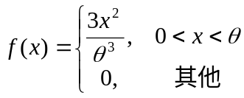，
- 已知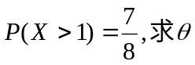; (2)求X的数学期望与方差。
6、（12分）公共汽车七点站在每时的10分，30分，55分发车，设乘客不知道发车的时间，在每小时内的任一时刻随机的到达车站，求乘客候车时间的数学期望。

7、（20分）设二维随机变量（X，Y）的联合概率密度为：
f(x,y)= 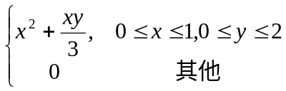
求：（1）（X，Y）的两个边缘密度函数；
（2）P（X+ Y＞1）和P(Y<0.5|X<0.5)；
（3）数学期望EX和EY,方差DX和DY;
（4）协方差cov（X，Y）和相关系数r。

8、（10分）设对样本X得到的一容量为12的样本值：15.8、24.2、14.5、17.4、13.2、20.8、17.9、19.1、21.0、18.5、16.4、22.6。计算样本均值、样本方差。

概率论与数理统计V
1、、设A与B是两个随机事件，已知A与B至少一个发生的概率是1/3，A发生且B不发生的概率是1/9, 求B发生的概率。（8分）

2、考虑抛掷两枚硬币，X表示观察到正面的个数，求X的概率分布。（8分）
3、、对球的直径做近似测量，设其值均匀分布在区间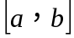 内，求球体积的数学期望。（12分）
4、设随机变量ξ服从[0，5]上的均匀分布，则方程4x² + 4 xξ+ξ+ 2 = 0有实根的概率多少？(12分)
5、设连续随机变量X的密度函数为：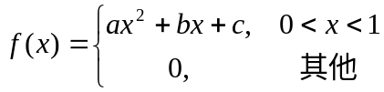，
已知，EX=0.5,DX=0.15,求系数a,b,c.（12分）

6、已知随机变量ξ的密度函数为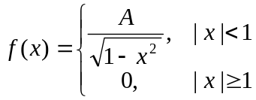，
求（1）系数A，（2）P（－1/2≤ξ≤1/2）；（3）ξ的分布函数。（18分）

7、设随机变量（ξ，η）的联合概率密度为f(x,y)=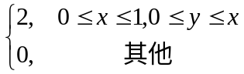，
求： （1）数学期望Eξ和Eη，（2）数学方差Dξ和Dη；
（3）协方差cov（ξ，η）和相关系数r。（20分）

8、已知X₁，X₂，……X_{n}是总体X的一个样本，总体X的密度函数为：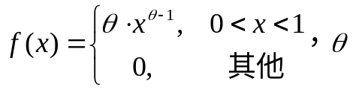未知。求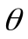的极大似然估计。（10分）

概率论与数理统计IV答案
一、填空（每空2分，共20分）
1、设随机变量X的分布函数为：F(x)=A+Barctanx，则系数A＝ 1/2 ， B＝ 1/π ， P（|ξ|≤1）＝ 0.5 ，X的密度函数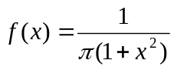 。
2、设A与B是两个随机事件，已知P(A)=P(B)=1/3, P(A|B)=1/6, 则.＝ 。
3、设随机变量X～B(n，p)，已知EX=3.5,DX=1.05,那么，n= 5 , p= 0.7 。
4、设随机变量X～，已知P(X=1)=P(X=2),那么λ= 2 。
5、设随机变量X～N(2，4),那么，标准差σ＝ 2 ，P(X≥2)＝ 1/2 。
二、计算
1、（6分）某市有50％的住户订阅日报，有65％的住户订阅晚报，有85％的住户至少订阅两种报纸中的一种，求同时订阅两种报纸的住户的百分比。
解：设A表示住户订阅日报，B表示住户订阅晚报，则,
即
2、（6分）有甲、乙两批种子，发芽率分别是0.8和0.7。在两批种子中各随机取一粒，求：
（1）两粒都发芽的概率；（2）至少有一粒发芽的概率；（3）恰有一粒发芽的概率。
解：（1）0.56；（2）0.94；（3）0.38
3、（8分）某厂有A,B,C,D四个车间生产，日产量分别占全厂产量的30％，27％，25％，18％。若已知这四个车间的次品率分别是0.10，0.05，0.20，0.15，从该厂任意抽取一件产品，发现为次品，问这件产品是由A、B车间生产的概率各为多少？
解：0.249，0.112
4、（8分）某人花2元买彩票，他中100元奖的概率为0.1％，中10元奖的概率为1％，中1元奖的概率为0.2，假设各种奖不能同时抽中，求：
（1）此人收益的概率分布；（2）此人收益的期望值。
解：（1）
X | 100 | 10 | 1 | 0
p | 0.1％ | 1% | 0.2 | 0.789
(2) 期望值 0.4
5、（10分）设随机变量X的概率密度是，
- 已知;
- 求X的数学期望与方差。
解：(1) =2; (2)E(X)=3/2, D(X)=0.15
6、（12分）公共汽车七点站在每时的10分，30分，55分发车，设乘客不知道发车的时间，在每小时内的任一时刻随机的到达车站，求乘客候车时间的数学期望。
解：设X表示到达的时间，Y表示等候时间，则f(x)= 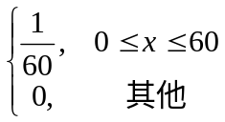，
Y= g（X）=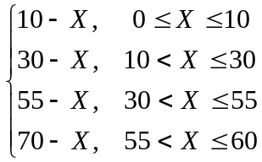, 所以, EY=10分25秒

7、（20分）设二维随机变量（X，Y）的联合概率密度为：
f(x,y)=
求：（1）（X，Y）的两个边缘密度函数；
（2）P（X+ Y＞1）和P(Y<0.5|X<0.5)；
（3）数学期望EX和EY,方差DX和DY;
（4）协方差cov（X，Y）和相关系数r。
解：(1)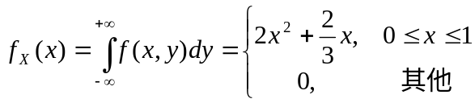
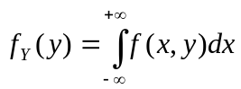, 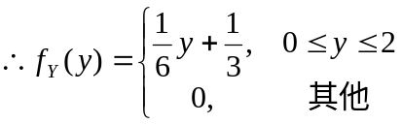,
(2) 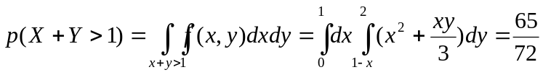
P(Y<0.5|X<0.5)=5/32
(3) EX=13/18,EY=10/9,DX=0.045,DY=0.321
(4) cov（X，Y）=-1/162, r=-0.0513

8、（10分）设对样本X得到的一容量为12的样本值：15.8、24.2、14.5、17.4、13.2、20.8、17.9、19.1、21.0、18.5、16.4、22.6。计算样本均值、样本方差。
解：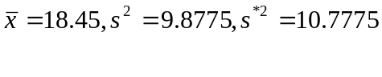

概率论与数理统计V答案
1、、设A与B是两个随机事件，已知A与B至少一个发生的概率是1/3，A发生且B不发生的概率是1/9, 求B发生的概率。（8分）
解：2/9
2、考虑抛掷两枚硬币，X表示观察到正面的个数，求X的概率分布。（8分）
解：
X | 0 | 1 | 2
p | 0.25 | 0.5 | 0.25
3、、对球的直径做近似测量，设其值均匀分布在区间 内，求球体积的数学期望。（12分）
解：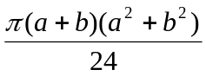
4、设随机变量ξ服从[0，5]上的均匀分布，则方程4x² + 4 xξ+ξ+ 2 = 0有实根的概率多少？(12分)
解：方程有实数根，b²–4ac≥0， 则：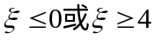
概率为：
5、设连续随机变量X的密度函数为：，
已知，EX=0.5,DX=0.15,求系数a,b,c.（12分）
解：a=12,b=-12,c=3
6、已知随机变量ξ的密度函数为，
求（1）系数A，（2）P（－1/2≤ξ≤1/2）；（3）ξ的分布函数。（18分）
解：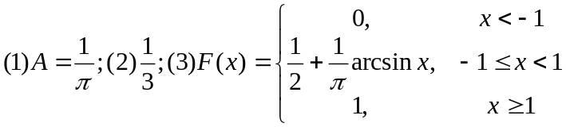
7、设随机变量（ξ，η）的联合概率密度为f(x,y)=，
求： （1）数学期望Eξ和Eη，（2）数学方差Dξ和Dη；
（3）协方差cov（ξ，η）和相关系数r。（20分）
解：
(1). 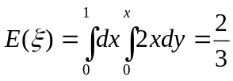
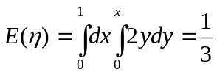
(2). 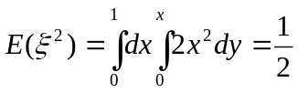 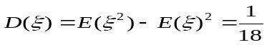
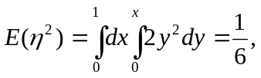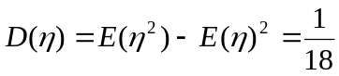
(3). 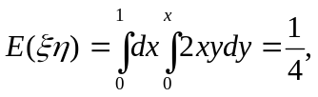
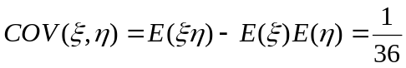
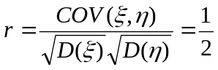

8、已知X₁，X₂，……X_{n}是总体X的一个样本，总体X的密度函数为：未知。求的极大似然估计。（10分）
解：
